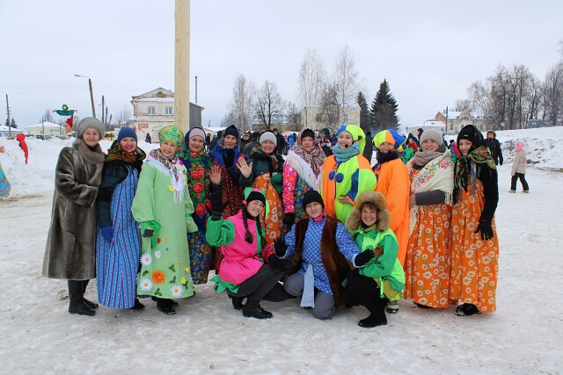

Положение
о ежегодном конкурсе масленичных кукол
в Санчурском муниципальном округе
«Сударыня Масленица – 2025»

Настоящее Положение о ежегодном конкурсе масленичных кукол в Санчурском муниципальном округе «Сударыня Масленица - 2025» (далее – конкурс) устанавливает цели и задачи, определяет порядок организации и проведения, организационно-методическое обеспечение и условия участия.
В 2025 году Масленицу отмечают с 24 февраля по 02 марта. В этот период проходят праздничные мероприятия, посвященные масленице. Итоговым мероприятием праздника станут масленичные гуляния 02 марта 2025 года с хороводами, песнями, конкурсами и выставками.

1.Оргнизатор конкурса
Организатором конкурса «Сударыня Масленица – 2025» является Муниципальное бюджетное учреждение культуры Санчурская централизованная клубная система.

2.Цели и задачи конкурса
2.1. Повышение интереса к народной культуре, расширение знаний о народных традициях.
2.2. Привлечение сообщества муниципального округа к совместной созидательной деятельности, развитие инициатив в сфере прикладного творчества, расширение партнёрских связей.
2.3. Выявление и поощрение лучших мастеров – авторов оригинальных масленичных кукол.

3. Участники конкурса
3.1.К участию в конкурсе приглашаются коллективы организаций, учреждений всех ведомственных принадлежностей, творческие коллективы, группы от общественных организаций, инициативные группы граждан (далее – коллектив).

4. Требования, предъявляемые к работам
4.1. На конкурс предоставляется одна работа от коллектива не менее 1,5 м. высотой.
4.2. Допускается использование для изготовления куклы любых материалов.
4.3. В костюме куклы возможно как соблюдение традиционных мотивов, так и оригинальное авторское решение.
4.4. Необходимо предусмотреть возможность установки куклы на открытой площадке.
4.5. Кукла должна сопровождаться этикеткой, изготовленной из прочного материала, с указанием коллектива, фамилии, имени автора (при наличии) и наименования работы.

5. Основные критерии оценки
5.1. Мастерство в технике исполнения масленичной куклы, так и отдельных деталей (костюма).
5.2. Верность традициям в изготовлении масленичной куклы.
5.3. Оригинальность и яркая самобытность.
5.4. Необычный подход: использование нестандартных материалов, техник, приемов и приспособлений, вторая жизнь обычных вещей.
5.5. Эстетичность изделия.

6.Конкурсная комиссия

6.1. Для подведения итогов конкурса организатор проводит онлайн голосование:

- Онлайн голосование проходит в сообществе ВК (https://vk.com/club154416555). В целях корректного и беспристрастного голосования, фото конкурсных работ публикуются под порядковыми номерами без указания авторов.

6.2. Голосование является анонимным. Работы, набравшие наибольшее количество реакций (лайков) считаются победителями I, II, и III степени соответственно. Организатор может учреждать поощрительные призы для авторов наиболее интересных кукол.

7. Сроки и порядок проведения конкурса
7.1. Подача заявки на участие в конкурсе по форме (Приложение 1) – до 28 февраля 2025 года на эл. почту: sanchrdk@mail.ru, либо непосредственно в Санчурский районный дом культуры, по адресу: пгт Санчурск, ул. Карла Маркса, д.3
7.2. Работы размещаются на площади у Санчурского РДК в день проведения масленичных гуляний 02 марта 2025 года.

8. Награждение

8.1. Все участники конкурса масленичных кукол «Сударыня Масленица – 2025» награждаются дипломами. Победители - памятными сувенирами и переходящим призом.
8.2. Награждение состоится 02 марта 2025 года, во время масленичных гуляний.

Образец этикетки:

Наименование учреждения (группы, организации и т.д): МБУК Санчурская ЦКС
ФИО исполнителя (при наличии): ИВАНОВ ИВАН ИВАНОВИЧ
Наименование работы: Сударыня -Масленица

9. Контакты:

Контактный телефон для справок: 8 (83357) 2-18-68, эл. почта : sanchrdk@mail.ru

- Ерофеева Мария Михайловна, художественный руководитель МБУК Санчурская ЦКС.

Приложение 1
ЗАЯВКА
На участие в конкурсе масленичной куклы «Сударыня-Масленица - 2025»

Организация (для юр.лиц)
ФИО (для физ.лиц)
Наименование работы
Контактный номер

